中共南阳市卧龙区委党校

2016年度部门决算
目 录
第一部分 中共卧龙区委党校概况
- 主要职责
- 部门决算单位构成
第二部分 中共卧龙区委党校2016年度部门决算表
一、收入支出决算总表
二、收入决算表
三、支出决算表
四、财政拨款收入支出决算总表
五、一般公共预算财政拨款支出决算表
六、一般公共预算财政拨款基本支出决算表
七、一般公共预算财政拨款“三公”经费支出决算表
八、政府性基金预算财政拨款收入支出决算表
第三部分 中共卧龙区委党校2016年度部门决算情况说明
第四部分 名词解释

第一部分 中共卧龙区委党校概况

一、主要职责
- 开展马克思主义中国化最新成果的理论宣传和党的路线、方针、政策的宣传；
- 培训轮训党员领导干部，培养理论干部；
- 深入开展教学科研，积极承担区委区政府下达的调研任务，推进理论创新。
- 部门决算单位构成
纳入中共卧龙区委党校2016年度决算编制范围的单位构成：卧龙区党校本级。

第二部分
中共卧龙区委党校
2016年度部门决算表(见附件)

第三部分
中共卧龙区委党校
2016年度部门决算情况说明
- 关于收入支出决算总体情况说明
2016年度收入总计260.28万元，支出总计276.53万元，与2015年相比，收入减少56.21万元，下降22%；支出减少14.47万元，下降5.2%。
图1：收、支决算总计变动情况
（单位：万元）
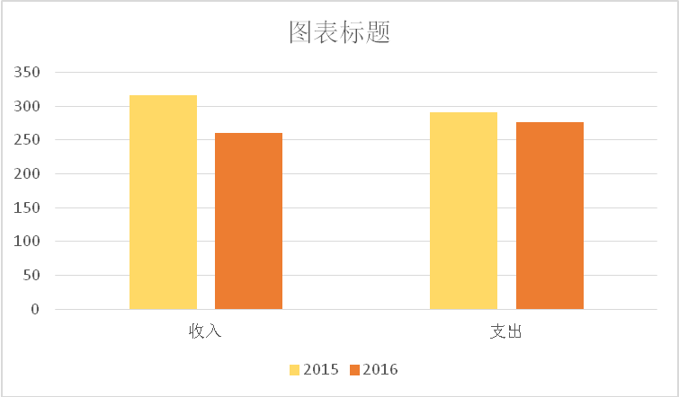
- 关于收入决算情况说明
2016年度收入合计260.28万元，其中：财政拨款收入260.28万元，占100%。
图2：收入决算
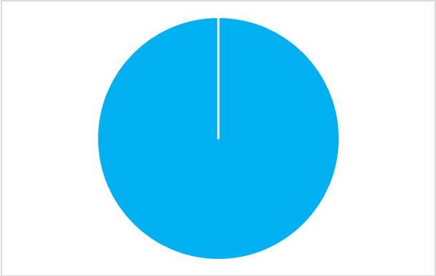

- 关于支出决算情况说明
2016年度支出合计276.52万元，其中：基本支出253.24万元，占92%；项目支出23.28万元，占8%。
图3：支出决算
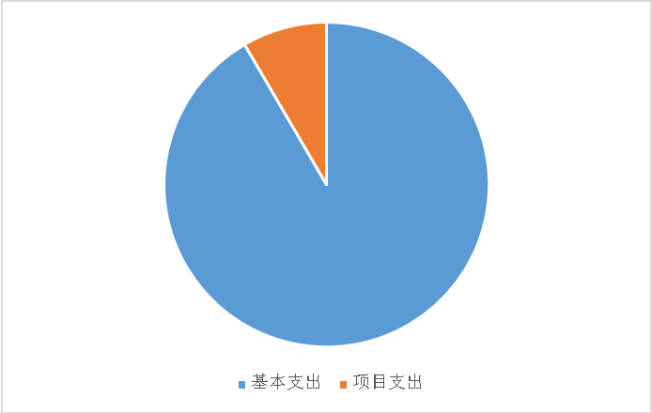

- 关于财政拨款收入支出决算总体情况说明
2016年财政拨款收入总决算收入260.28万元，支出总计276.53万元，与2015年相比，收入减少56.21万元，下降22%；支出减少14.47万元，下降5.2%。
图4：财政拨款收、支决算总计变动情况
（单位：万元）
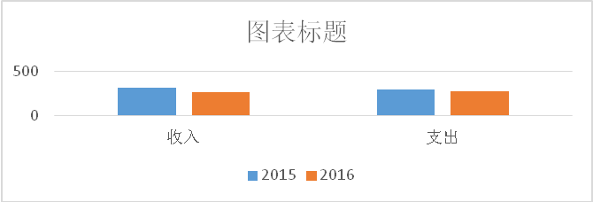

- 关于一般公共预算财政拨款支出决算情况说明
- 财政拨款支出决算总体情况。
2016年一般公共预算财政拨款支出138.22万元，占支出合计的50%。与2015年相比，一般公共预算财政拨款支出减少41.72万元，下降30%。
图5：财政拨款支出决算变动情况
（单位：万元）
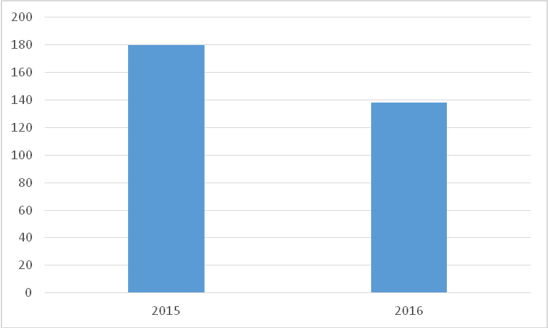
- 财政拨款支出决算结构情况。
2016年度一般公共预算财政拨款支出276.52万元，主要用于以下方面：基本支出253.24万元，占92%；项目支出23.28万元，占8%。
图6：财政拨款支出决算结构
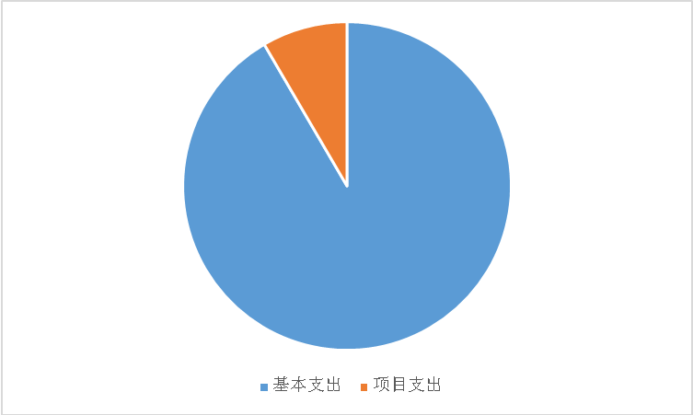
- 财政拨款支出决算具体情况。
2016年度一般公共预算财政拨款支出年初预算为244万元，支出决算为285.5万元，完成年初预算的117%。决算数大于预算数的主要原因：一是一般公共服务支出。
- 一般公共服务（类）财政事务（款）行政运行（项）。年初预算为17万元，支出决算为23.3万元，完成年初预算的137%。决算数大于（小于）预算数的主要原因：增加一期干部培训。
- 关于一般公共预算财政拨款基本支出决算情况说明
2016年一般公共预算财政拨款基本支出253.24万元，其中：人员经费226万元，主要包括：基本工资、津贴补贴、奖金、绩效工资、社会保障缴费、离休费、退休费等；公用经费27.24万元，主要包括：办公费、水电费、邮电费、维修费、租赁费、公务接待费、劳务费、公务用车运行费等。
- 关于一般公共预算财政拨款“三公”经费支出决算情况说明
- “三公”经费财政拨款支出决算总体情况说明。
2016年度“三公”经费财政拨款支出预算为9.3万元，支出决算为9.3万元，完成预算的100%，其中：公务用车购置及运行费支出决算为3.63万元，完成预算的100%；公务接待费支出决算为5.68万元，完成预算的100%。
- “三公”经费财政拨款支出决算具体情况说明。
2016年度“三公”经费财政拨款支出决算中，公务用车购置及运行费支出决算3.63万元，占39%；公务接待费支出决算5.68万元，占61%。具体情况如下：
图7：“三公”经费财政拨款支出结构
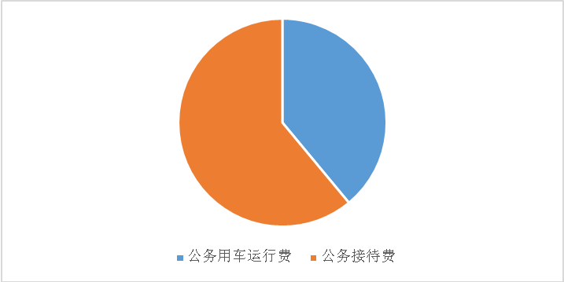

- 公务用车购置及运行费支出3.63万元。其中：
公务用车运行支出3.63万元。主要用于车辆维修与燃油。2016年期末，单位开支财政拨款的公务用车保有量为1辆。
- 公务接待费支出5.68万元。我单位2016年公务接待费共计5.68万元，包括：1、青干班、乡科级班因现场教学发生的三次餐费共计1.12万元；因拆迁工作发生费用2.37万元；单位教职工在二技校学生食堂午餐每人每餐3元，共计0.78万元；职工下乡“扶贫”、“双创”工作餐0.77万元。主要用规定内的业务接待。直接用于招待费6435元，7批，33人次。
- 关于预算绩效情况说明
- 绩效管理工作开展情况。
无
- 部门决算中项目绩效自评结果。
无
- 关于政府性基金预算财政拨款支出决算情况说明

党校没有政府性基金收入，也没有使用政府性基金安排的支出。
- 其他重要事项的情况说明
- 机关运行经费支出情况。
2016年度机关运行经费支出244万元。
- 政府采购支出情况。
2016年度政府采购支出总额12万元，其中：政府采购货物支出12万元，政府采购工程支出0万元，政府采购服务支出12万元。
- 国有资产占用情况。
2016年期末，卧龙区党校共有车辆1辆。

第四部分 名词解释

一、财政拨款收入：指省级财政当年拨付的资金。
二、事业收入：指事业单位开展专业业务活动及辅助活动所取得的收入。
三、其他收入：指本部门取得的除“财政拨款收入”、“事业收入”、“经营收入”等以外的收入。
四、用事业基金弥补收支差额：指事业单位在当年的“财政拨款收入”、“事业收入”和“其他收入”不足以安排当年支出的情况下，使用以前年度积累的事业基金（事业单位当年收支相抵后按国家规定提取、用于弥补以后年度收支差额的基金）弥补当年收支缺口的资金。
五、年末结转和结余：指本年度或以前年度预算安排、因客观条件发生变化无法按原计划实施，需延迟到以后年度按有关规定继续使用的资金。
六、基本支出：指为保障机构正常运转、完成日常工作任务而发生的人员支出和公用支出。
七、项目支出：指在基本支出之外为完成特定行政任务和事业发展目标所发生的支出
八、“三公”经费：纳入省级财政预决算管理“三公”经费，指部门使用财政拨款安排的因公出国（境）费、公务用车购置及运行费和公务接待费。其中，因公出国（境）费反映单位公务出国（境）的国际旅费、国外城市间交通费、住宿费、伙食费、培训费、公杂费等支出；公务用车购置及运行费反映反映单位公务用车车辆购置支出（含车辆购置税）及租用费、燃料费、维修费、过路过桥费、保险费、安全奖励费用等支出；公务接待费反映单位按规定开支的各类公务接待（含外宾接待）支出。
九、机关运行经费：指为保障行政单位（含参照公务员法管理的事业单位）运行用于购买货物和服务的各项资金，包括办公及印刷费、邮电费、差旅费、会议费、福利费、日常维修费、专用材料及一般设备购置费、办公用房水电费、办公用房取暖费、办公用房物业管理费、公务用车运行维护费以及其他费用。

